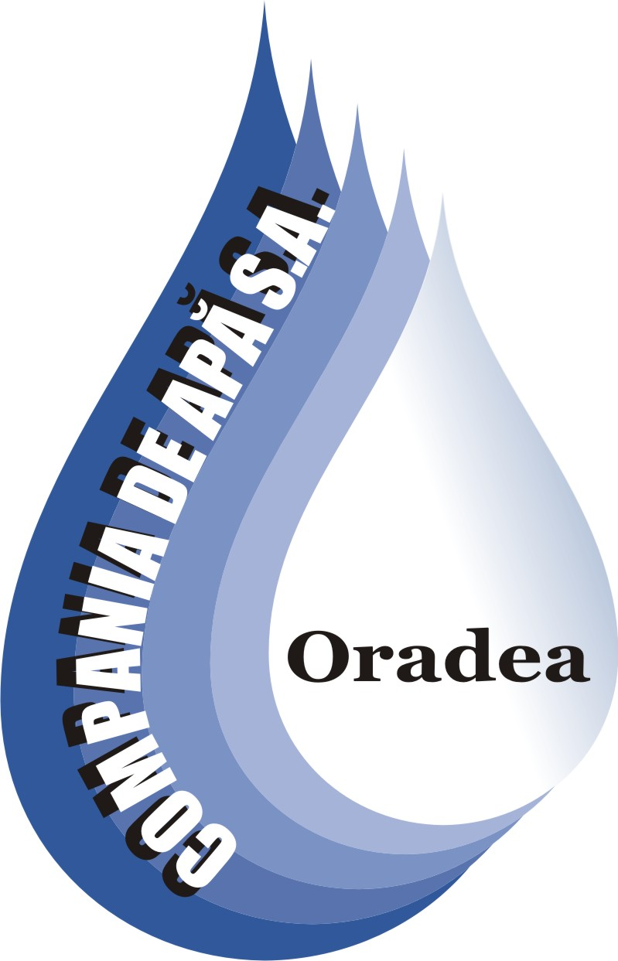
POLITICA DE ADMINISTRARE
A MODULELOR COOKIE ÎN CADRUL PAGINII WEB

În vederea funcționalității optime a prezentului site este necesară utilizarea tehnologiei de tip “cookie”. Această tehnologie permite stocarea unor date în dispozitivul dumneavoastră în momentul în care este accesat un site web printr-o conexiune la internet. Acest tip de informație cookie poate fi considerat un “steguleț” aflat local în dispozitivul dumneavoastră pe care pagina web îl recunoaște și poate optimiza afișarea și funcționalitatea în mod personalizat. Este foarte important de știut că un cookie este un tip de dată digitală complet pasiv și care nu execută sau rulează nici un fel de program software (nu este un virus sau orice alt tip de soft rău intenționat și nu poate accesa informațiile pe care dumneavoastră le stocați în calculator).
Pagina web pe care o deținem va prelucra cookie doar cu acordul dumneavoastră expres. În cazul în care doriți să vă retrageți acordul de a folosi cookie vă rugăm să efectuați setările necesare în cadrul browserului dumneavoastră; totuși, în acest caz vă informăm că unele caracteristici prezente în cadrul paginii web nu vor putea funcționa corespunzător.
Acest tip de fișier descris mai sus recunoaște terminalul utilizatorului prezentului site, ajutând ca informația continută la nivel de pagina web să fie prezentată într-un mod cât mai relevant și, cel mai important, adaptat la preferințele utilizatorului. Cookie-urile sunt necesare în vederea asigurării utilizatorilor unui serviciu confortabil și o experiență de navigare plăcută.
Această politică de utilizare a modulelor cookie este în acord cu Regulamentul UE 2016/679 privind protecția datelor cu caracter personal. Pentru mai multe detalii privind drepturile dumneavoastră, accesați Politica de Confidențialitate

Câteva argumente relevante în vederea folosirii de cookie:
- prezentarea de conținut și servicii relevante utilizatorului
- colectarea de informații anonime (cum ar fi câți utilizatori au vizitat site-ul și care sunt paginile de interes) în vederea generării de rapoarte necesare îmbunătățirii paginii web
- sunt foarte practice în a reține setările dumneavoastră la nivel de site (cum ar fi limba site-ului, sau alte personalizări unice)
- poate controla manipularea resurselor în vederea optimizării vitezei de încărcare a paginii web
- reținerea datelor de înregistrare pe o pagina web se face tot datorită setărilor de tip cookie

Datele de tip cookie se împart în mai multe categorii:
- după perioada de viață: cookie de sesiune și cookie fix
- după scopul folosirii: cookie esențial sau strict necesar, cookie de performanță, cookie de funcționalitate.

În cadrul acestui site sunt folosite mai multe categorii din cele enumerate mai sus, pentru o înțelegere mai bună vă oferim câteva exemple:
- Cookie de sesiune reprezintă acele tipuri de date digitale active doar atâta timp cât dumneavoastră folosiți pagina web
- Cookie permanent reprezintă acele tipuri de date digitale stocate în dispozitivul dumneavoastră până în momentul ștergerii manuale din setările browserului.
- Cookie esențial reprezintă acele tipuri de date digitale care garantează funcționarea site-ului
- Cookie de performanță reprezintă acele tipuri de date digitale care furnizează informații și statistici despre performanța site-ului, ca de exemplu: numărul vizitelor zilnice sau unice, sursele de trafic etc.
- Cookie de funcționalitate reprezintă acele tipuri de date digitale care memorează setările utilizatorului pe care acesta le face în ceea ce privește pagina web (de exemplu limba de afișare sau dimensiunea fontului) și au ca scop oferirea de exeriențe cât mai personalizate.
Toate tipurile de cookie prezentate anterior por fi completate de așa-zisele “third- part cookies” sau cookie ce aparțin companiilor partenere terțe.
Menționăm că datele cu caracter personal cum ar fi numele sau detaliile bancare nu au scopul folosirii modulelor cookie.
Pentru o mai bună înțelegerea a modulelor cookie folosite de acest site puteți consulta tabelul de modulele cookie active în cadrul acestei pagini web.
Cookie | Scop | Perioada de viata | Tipul conexiunii | Alte detalii
1P_JAR | Strange informatii despre statistici si rate de conversie | 1 zi | session | Cookie de publicitate Google utilizat pentru urmărirea utilizatorilor și direcționarea anunțurilor
APISID | Google tracking cookie | 3 luni | session
CONSENT | Strange informatii despre statistici si rate de conversie | 20 ani
HSID | Cookie de securitate de la Google | 3 luni | HTTP
NID | Acest cookie contine Google ID si este folosit pentru a obtine informatii despre preferintele utilizatorului in legatura cu servicile google. | 1 an | HTTP
SAPISID | Folosit de google pentru a retine preferintele utilizatorului | 3 luni | session
SID | Cookie de securitate de la Google | 3 luni | HTTP
SIDCC | Google tracking cookie | 3 luni | session | Google tracking cookies
SSID | Strange informatii despre statistici si rate de conversie | 2 ani
_ga | Inregistreaza un ID unic pentru date statistice Google Analytics | 2 ani | HTTP | Folosit pentru a colecta informații despre modul în care vizitatorii utilizează Site-urile. Cookie-urile colectează informații anonim, inclusiv numărul de vizitatori, Site-urile pe care vizitatorii le-au accesat și paginile pe care le-au vizitat. Utilizăm aceste informații pentru pentru a ne ajuta să îmbunătățim Site-urile.

Cum pot opri cookie-urile?
Dezactivarea şi refuzul de a primi cookie-uri pot face anumite site-uri impracticabile sau dificil de vizitat şi folosit. De asemenea, refuzul de a accepta cookie-uri nu înseamna ca nu veţi mai primi/vedea publicitate online.
Este posibilă setarea din browser pentru ca aceste cookie-uri să nu mai fie acceptate sau poţi seta browserul să accepte cookie-uri de la un site anume. Dar, de exemplu, daca nu eşti înregistat folosind cookie-urile, nu vei putea lăsa comentarii.
Toate browserele moderne oferă posibilitatea de a schimba setările cookie-urilor. Aceste setări se găsesc de regulă în „opţiuni” sau în meniul de „preferinţe” al browserului tău.
Pentru a înţelege aceste setări, urmatoarele linkuri pot fi folositoare, altfel puteţi folosi optiunea „ajutor” a browserului pentru mai multe detalii.
Cookie settings in Internet Explorer
Cookie settings in Firefox
Cookie settings in Chrome
Cookie settings in Safari

Dacă aveți întrebări sau comentarii despre prezenta Politică de cookies vă rugăm să ne scrieți la următoarea adresa: Oradea, str. Duiliu Zamfirescu, nr. 3, județul Bihor, sau prin e-mail la apaoradea@apaoradea.ro, dpo@apaoradea.ro.

Versiune valabila din noiembrie 2018

